# 平台黑名单接入方案

1. **背景介绍**

为了强化控制app和设备，需要平台在与app以及设备进行正常命令交互之前进行校验处理，拒绝非法用户和设备的接入。从而为后续的业务提供基础支撑。

1. **实现方案**

平台在接入app和设备时，内部有通用预处理机制，通过新增预处理模块，对app和设备接入的命令进行预处理，该预处理模块实现为黑名单机制，即通过在数据库中保存黑名单，来动态实时过滤当前接入平台的app和设备。

该方案不需要新增命令，可以直接复用当前的app和设备查询接入域名命令，app和设备侧只需要对新增的错误码进行识别处理，app和设备一旦发现平台返回特定错误码，自身状态机即切换到功能受限模式，后续开始进行业务受限模块处理即可。

1. **接口命令和错误码**

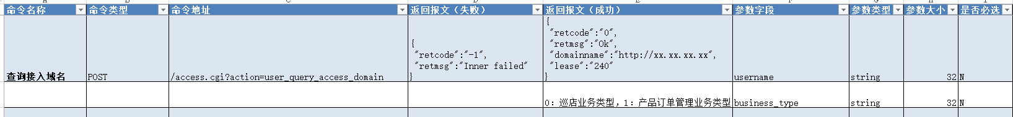

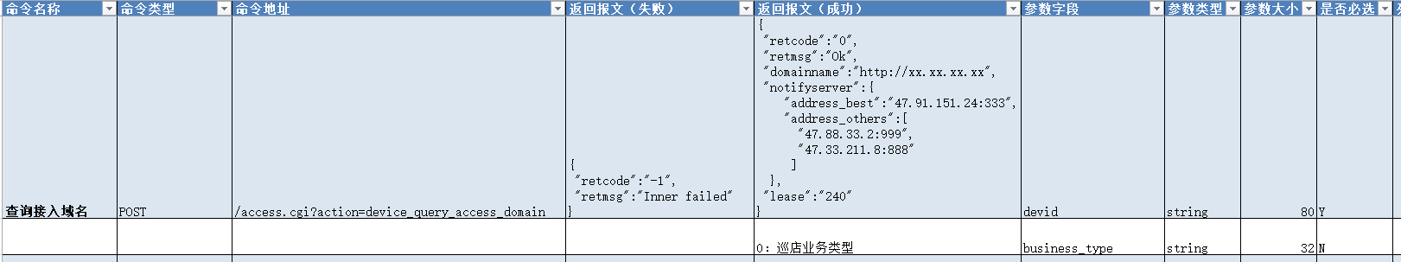

对应的错误码为：3320